Рекомендации для родителей дошкольников
как пережить период самоизоляции
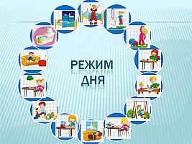 | Режимные моменты:  - важно сохранить привычный распорядок, но можно и составить новый распорядок дня вместе со своим ребенком;  - структурировать время и пространство вокруг себя и ребенка;  - соблюдение режима позволяет построить домашние дела, избежать состояния хаоса и чувства тревоги

Выключить

компьютер, телефон, планшет, телевизор на
2 часа и всей семьей устроить:
- веселую физминутку,
- поиграть в подвижные игры,
- выучить новую детскую песенку или проговорить несколько скороговорок,
- устроить конкурс на лучший вокальный или танцевальный номер, а может и театральное представление…

Право на отдых:

каждый член семьи имеет право на отдых
в течение дня договоритесь с близкими в какое время для всех и Вас наступает «час тишины».
Отдых наедине с собой позволяет восстановить ресурсы, привести в порядок мысли и чувства и соскучиться за близкими и родными.

Займитесь изменением внутреннего
дизайна своего помещения:

- сделайте перестановку, даже малейшее изменение во внутреннем убранстве передвинутый стол или кресло меняют нашу привычную картину жизни, привносят новые эмоции и ощущения, помимо этого, данные манипуляции позволяют потратить лишнюю энергию в условиях самоизоляции и сниженной физической активности;
- соорудите вместе с ребенком шалаш, где ребенок может уединяться;

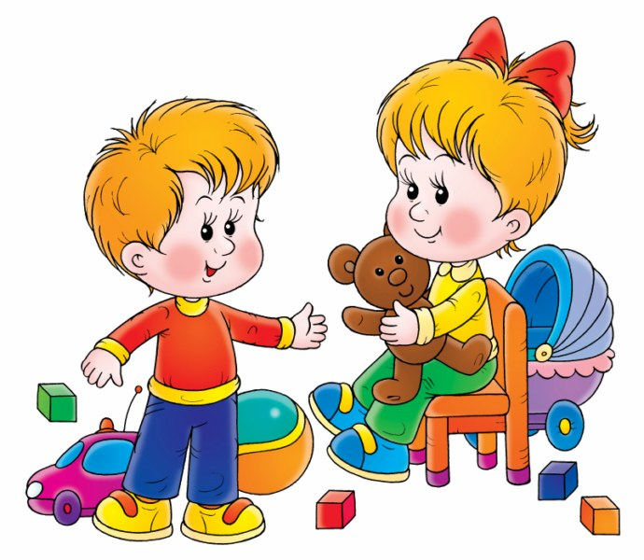 | Совместные игры  могут быть очень разнообразными:  - рисование, лепка, аппликация, конструирование — это то, что, ребенку нравится делать больше всего;  - в сюжетно-ролевых играх ребенок воспроизводит и моделирует уборку, стирку, прием пищи, одевание и раздевание на примере куклы или другой игрушки;  - разрешите ребенку приготовить что-нибудь самостоятельно;  - пересмотрите старые фотографии вместе с ребенком

Казанцева Е.В., к.психол.н., доцент кафедры психологии ТИ имени А.П.Чехова (филиал) «РГЭУ (РИНХ)»
Холина О.А., к.психол.н., доцент, зав. кафедрой психологии ТИ имени А.П.Чехова (филиал) «РГЭУ (РИНХ)»

